20181106

1. 修改、更新组织名称的时候没有能实时更新；在添加用户的时候还是之前组织的名字。
2. 客户经理没有设置添加用户的权限，但是可以添加用户
4. POS机信息管理内；银行名称不需要手动选择，直接调用入账人信息即可。
5. 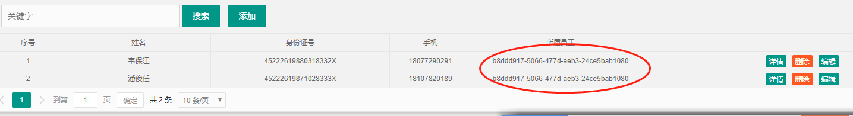客户信息，所属员工要显示员工名字
6. 
7. 涉及银行名称的，无可选项，允许手动录入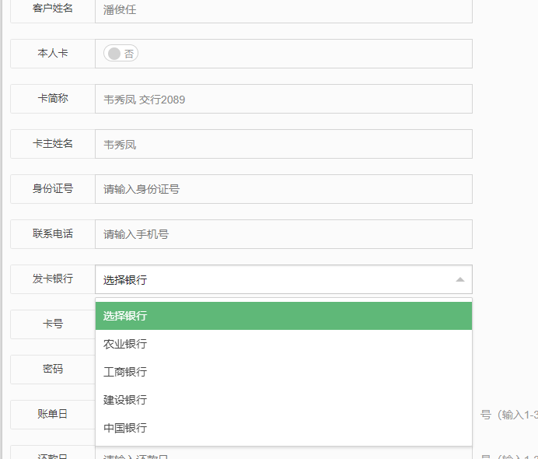
8. **信用卡信息增加 有效期**

20181107

1. 信用卡信息里面，修改“公司持卡”为“否”的时候，显示修改成功，但其实是没有就该（OK）

**20181109**

POS信息管理，入账人同样是关联员工，不是客户(OK)

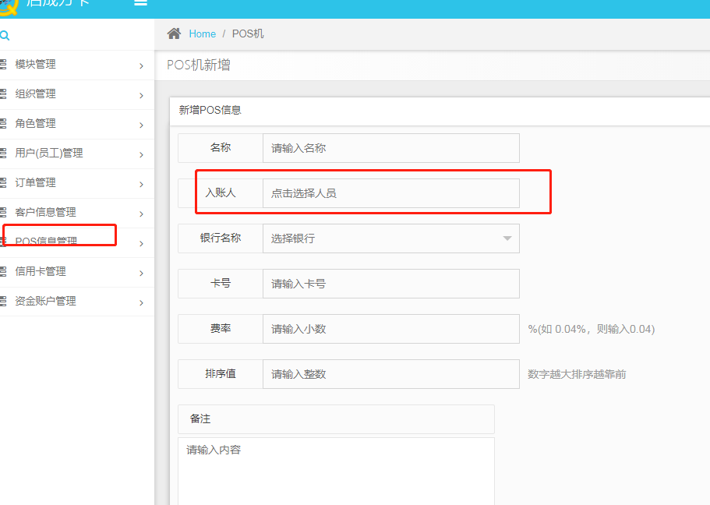

POS信息管理，把：“费率”改成“正常费率”，再增加一个“双免费率”（改了页面，未改后台）